Chou-fleur rôti en salade
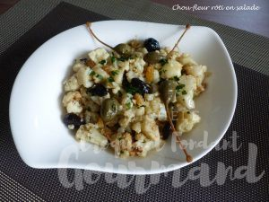 Pour 5 Croquants-Gourmands
Cuisson du chou-fleur :
- 1 kg de fleurettes de chou-fleur (1)
- 50 ml d'huile d'olive
- sel & poivre du moulin
Garniture :
- 25 olives noires
- 50 g de raisins secs
- 15 g (2 càc) de câpres égouttées
Assaisonnement :
- 25 ml d'huile d'olive
- 4 càs de jus de citron
- 15 g de crème d'anchois
- 1 càs de persil haché
1 grand plat à four - Préchauffage du four à 200°C

La cuisson du chou-fleur :
Couper le chou-fleur en fleurettes d'à peu près la même taille.
Les poser dans un saladier et les arroser d'huile.
Saler (pour moi sel de Guérande aux aromates) et poivrer.
Mélanger pour bien imprégner les fleurettes de l'assaisonnement.
Les disposer sans les superposer dans un grand plat.
Enfourner pour 20 minutes environ, en remuant à mi-cuisson.
Le chou-fleur doit être cuit mais doit rester croquants.
Laisser tiédir.
La garniture :
Couper le chou-fleur en dés et le mettre dans un saladier avec les raisins secs et les câpres.
Dénoyauter les olives, les couper en morceaux et les ajouter dans le saladier.
L'assaisonnement :
Émulsionner dans un bol, l'huile, le jus de citron et la crème d'anchois.
Verser sur la salade de chou-fleur et mélanger. Parsemer de persil haché.
Servir à température ambiante.

